此试题可能存在乱码情况，在查看时请点击右上角全屏查看
2018年邵阳中考生物冲刺试题
一、选择题（每小题2分，共计50分）
1、今日的地球，森林正在减少；海洋、河流、湖泊受到污染；荒漠在蔓延；湿地在缩小；大气中，二氧化碳在增加；臭氧层遭到破坏；生物种类减少的速度加快……人类面临着一系列生态环境问题，这些问题的解决，（ ）学发挥了重要作用。
A.地理 B.生物 C.物理 D.化学
2、把大小两种的草履虫分开培养，它们都能正常地生长，可是把两者放在一起培养的时候，经过16天，其中的一种全部死亡，而另一种却仍然生长正常，这种现象属于：
A.合作 B.捕食 C.竞争 D.寄生
3、若用同一显微镜观察同一标本4次，通过调整目镜、物镜和细准焦螺旋，结果得到如下四个图。试问其中视野最暗的是

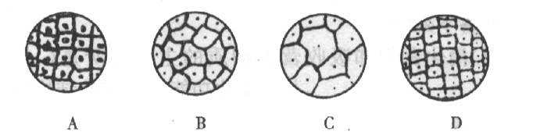

4、秦汉时期我国的一部解释词语的著作《尔雅》记载了590多种动物和植物。在17世纪之前，人们一直试图回答动物和植物到底是由什么组成的，直到1665年，英国物理学家虎克发现了细胞。生物界，除了病毒，其他生物都是由细胞构成的，你一定知道植物细胞和动物细胞的基本结构，都包括：
A.细胞膜、细胞质、细胞核 B.细胞壁、叶绿体、细胞核
C.细胞膜、液泡、细胞核 D.细胞壁、细胞质、细胞核
5、下图是大豆种子在萌发成幼苗的过程中，根据其干重和鲜重的变化曲线，表示鲜重的是哪一条曲线？其光合作用开始于哪一点？
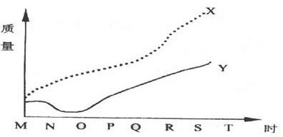
A、Y、M B、X、O C、Y、O D、X、R
6、医生忠告糖尿病患者，要尽量少吃像马铃薯一样含淀粉较多的食物。马铃暑块茎中的淀粉是：
A、块茎细胞自身利用无机物合成的 B、块茎细胞从土壤中吸收并积累的
C、由叶肉细胞制造，再运输到块茎细胞 D、根细胞合成，运输到块茎细胞中
7、在豌豆开花以前，用纸袋套住花蕊，不让它接受外来的花粉，最终也能产生种子，原因是：
A、豌豆花不需要传粉，就能结果 B、豌豆花不经传粉受精，就能结果
C、豌豆在生长过程中光照营养不足 D、豌豆是自花传粉的植物
8、下图W、X、Y、Z分别表示洋葱表皮的四个相邻细胞，他们之间的吸水关系如图所示。请问他们之间的细胞液浓度最小的是：
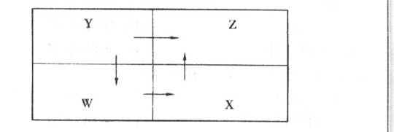

A、W B、X C、Y D、Z
9、家庭栽培花卉，每隔几年要重新换一次土，其原因是；
A、花盆中的土壤被植物吸收了 B、土壤中的肥力太少
C、土壤中缺少微量元素 D、土壤中缺少有机物
10、下列物质进出植物体不需要通过气孔的是
A、氧气 B、二氧化碳 C、无机盐 D、水蒸气
11、为了使儿童健康成长，一位母亲对其提出了合理膳食的要求，其中不科学的是
A、少吃油炸的食物 B、多吃蔬菜和水果
C、每天早上喝一袋牛奶 D、多吃精制面粉、大米
12、为避免对胃产生刺激，制药厂常把一些药物封装在淀粉制成的胶囊中给人服用。这样做的道理是
A、胃不能消化淀粉，胶囊可经胃进入小肠 B、淀粉在口腔内初步消化，便于吞咽
C、胃液能消化淀粉，使药物慢慢渗出 D、胃产生的胆汁对胶囊有保护作用
13、呼吸系统的哪一个结构特点与适于进行肺泡与血液内的气体交换无关？ （ ）
A．肺泡壁很薄 B．毛细血管壁很薄 C．气管比较长 D．肺泡数量多
14、皮肤擦伤、血液凝固、加入柠檬酸钠的液体静置后，都出现淡黄色液体，他们依次是；
A、血清 血浆 组织液 B、组织液、血清、血浆
C、血浆 血清 组织液 D、组织液、血浆、血清
15、从胃和小肠流来的血液到达右手必须经过：
①心脏（一次） ②心脏（2次） ③肺 ④肝 ⑤脑
A、②③④ B、①③ C、②③⑤ D、①③④
16、箭头下方的血管能表示动脉的是（→表示血流方向）（ ）
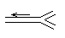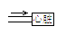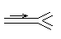
A、 B、 C、 D、
17、人在吸气时，下列描述正确的是（ ）
A.膈肌收缩、膈顶部下降 B.膈肌舒张、膈顶部上升
C.膈肌舒张、膈顶部下降 D.膈肌收缩、膈顶部上升
18、下列哪一类是人类特有的反射（ ）
A.吃食物分泌唾液 B.谈到梅子就分泌唾液
C.看到敌害就逃避 D. 看到食物分泌唾液
19、利用水生动物能培育珍珠，在这个过程中起作用的是：
A、贝壳 B、外套膜 C、斧足 D、鳃
20、将中等产量的种子分别种在肥沃和贫瘠的试验田中，得到产量高的种子甲和产量低的种子乙。将甲和乙分别种在同样的普通农田中，预计产量：
A、甲高产，乙低产 B、甲低产，乙高产
C、甲中产，乙高产 D、甲中产，乙中产
21、1989年，我国科学家成功地将人的生长素基因导入鲤鱼的受精卵中，有这样的鱼卵发育成的鲤鱼，生长速度明显加快了。以上事实说明：
A、细胞中的基因有显、隐性之分 B、细胞中的基因是成对存在的
C、基因位于染色体上 D、生物性状是由基因控制的。
22、下列各种生物中，不属于细菌的是（ ）
A.大肠杆菌 B.链球菌 C.葡萄球菌 D.噬菌体
23、1973年，意大利科学家斯巴兰让尼将肉块放入小金笼内让鹰吞下，一段时间后，发现笼内肉块消失了。下列有关说法错误的是：
A、斯巴兰让尼发现了胃液中含有胃蛋白酶
B、本实验的设计巧妙地避开了胃的物理性消化
C、本实验结果说明胃也能进行化学性消化
D、小笼改为密封的铁盒，实验结果将与本实验完全不同
24、下列各种现象，属于动物间“通讯”的是
A、老虎踩着出发时的脚印归来 B、蚂蚁根据同伴的分泌物找到食物
C、警犬通过嗅觉找到匿藏的罪犯 D、小动物闻到老虎的气味纷纷逃避
25、近年来，沙尘暴仍频繁在我国北方发生，严重干扰和危害了人们正常的生活。那么，引起沙尘暴的主要原因是：
A、人类盲目地开发森林和草原 B、北方地区降水量少，常年干旱
C、环境污染导致植被大量死亡 D、野生动物的种类和数量锐减
二、简答题（50分）
1、（每空2分，共14分）为探究某些生态因素在生态系统中的作用，有人设计了如下实验：
（1）在四个大小形状相同的锥型瓶中加入等量的清水，另外向Ｃ、Ｄ瓶中加入等量的河泥；
（2）向Ｂ、Ｃ、Ｄ中放入等量的水藻；
（3）向四个瓶中放入大小形状和生长状况相近的小鱼各两条；
（4）把Ａ、Ｃ、Ｂ瓶置于阳光下，Ｄ瓶放在黑暗的环境中。实验装置如下图所示：
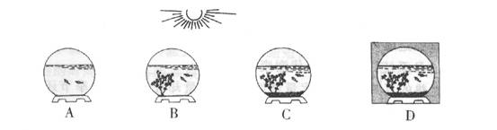

（１）实验装置Ａ、Ｂ、Ｃ所模拟的生态系统中，相同的非生物因素是 ；比较Ａ、Ｂ、Ｃ的实验结果可知，小鱼存活的时间与 有关；
（２）比较Ａ、Ｂ的实验结果可知，水藻的作用是 ；
（３）Ｄ装置中，小鱼存活的时间比Ａ装置中的存活时间短，最可能的原因是 ；
（４）比较Ｃ、Ｄ的实验结果可说明，水藻在有 的条件下，才能释放氧气；
（５）若将以上四个锥型瓶全部置于阳光下，存活时间最短的金鱼应是 中的金鱼，原因是
。
2、（每空2分，共12分）请你利用所学的生物学知识解答下列问题：
（1）转基因抗虫棉具有普通棉花没有的抗虫特性，这一性状是由其细胞中DNA分子上的 所控制的，它的价值在于 。
（1） 哺乳动物与其它动物相比能够大大提高后代成活率的关键是 /。
（2） 鱼类、两栖类、爬行类、鸟类、哺乳类与原生动物、腔肠动物、环节动物、软体动物、节肢动物相比，它们的本质区别在于前者 。
（4）青蛙与鲫鱼、蛇、家鸽、家兔相比，在发育上的不同点表现在 。
（５）蝗虫、鲫鱼、青蛙（成蛙）、家鸽、蝙蝠进行气体交换的部位依次是
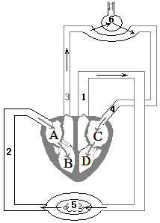
。
3、（每空2分，共8分）右图为人体心脏与血液循环示意图，请回答。
（1）心脏中，壁最厚的一个腔是图中标号 ，从这个腔流出来的血液流经组织毛细血管后，血液由含氧丰富、颜色鲜红的 血，变成含氧少、颜色暗红的 血。
（2）血液由B压入，流经肺部的毛细血管，再由流回心脏的左心房，这一循环称为 。
4、（每空2分，共8分）甲、乙两同学对光合作用所需的条件分别进行了如下探究：
（1）甲同学将盆栽的天竺葵进行24小时暗处理（即放到黑暗处一昼夜）；乙同学对盆栽的带银边的天竺葵不进行暗处理。
（2）甲、乙两同学将各自盆栽的天竺葵移到阳光下照射。
（3）几小时后，甲、乙两同学各自从自己盆栽的天竺葵上摘下叶片。
（4）甲、乙两同学把各自摘下的叶片放入盛有酒精的两个小烧杯里隔水加热10——15分钟（甲摘取的叶片放入A烧杯，乙摘取的叶片放入B烧杯）
（5）二者都用清水漂洗叶片，然后再把各自摘取的叶片放到两个培养皿里（甲摘取的叶片放入A培养皿，乙摘取的叶片放入B培养皿），向叶片滴加碘液。
（6）稍停片刻，再用清水冲掉碘液。
实验现象：甲摘取的叶片全部变成蓝色；乙摘取的叶片除银边不变蓝外，其余部分都变蓝。
请回答：
（1）甲、乙两同学分别对光合作用所需的 等条件进行了探究。
（2）实验结论： 。
（3）你认为甲、乙两同学所得到的实验结论可靠吗？并说明理由（对实验结论不可靠的进行说明）
（4）如果让你做该实验，提出你的改进意见 。
5、（每空1分，共8分）下图甲表示淀粉的消化终产物a进入血液和组织细胞的过程及部分相关的活动示意图，请据图分析回答有关问题：
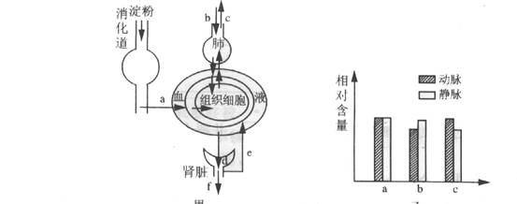

（1）a进入组织细胞后，在b的参与下被分解成CO2和水，并释放能量，该生理过程属于新陈代谢过程中的 作用。
（2）人体吸入的气体中若含有较多的一氧化碳，会影响b在血液内的运输。其原因是一氧化碳与的结合力比b与之的结合力大200多倍。
（3）正常情况下，d、e、f三种成分不含a的是 ，e进入血液的生理过程为 。
（4）在同一时刻测定某器官动脉和静脉血液内a、b、c三种物质的含量，其相对数值如图乙所示，该器官是 。
（５）有些药物常被封在淀粉制成的胶囊里服用，以避免对胃产生刺激，从淀粉在消化道内的消化特点来看，其原因是 。（此空2分）
（６）以上活动之所以能顺利的进行主要是通过 的调控作用来实现的。

2018年邵阳中考生物冲刺试题参考答案
一、选择题（每小题2分，共计50分）
1、B 2、C 3、C 4、A 5、B 6、C 7、D 8、C 9、C 10、C 11、D 12、A 13、C 14、B 15、A
16、C 17、A 18 、B 19、B 20、D 21、D 22、D 23、A 24、B 25、A
二、简答题（50分）
1、（每空2分，共14分）（1）水、阳光、温度、空气、空间等 水藻、河泥 （2）进行光合作用释放氧气（3）水藻呼吸作用消耗了氧气 （4）光 （5）A装置中 无金鱼藻也就无法进行光合作用为小鱼提供氧气。
2、（每空2分，共12分）（1）基因、不会造成环境污染 （2）胎生哺乳 （3）有脊椎骨组成的脊柱 （4）青蛙进行变态发育 （５）气管 鳃 皮肤和肺 肺 肺
3、（每空2分，共8分）（1）D，动脉，静脉 （2）肺循环
4、（每空2分，共8分）（1）光 叶绿体 （2）光合作用需要光和叶绿体，产物是淀粉 （3）甲不可靠乙可靠；甲将整个叶片放在阳光下照射，缺乏对照实验（2分） （4）甲用黑纸片把叶片的一部分从上下两面遮盖起来然后移到阳光下照射。
5、（每空1分，共8分）（1）异化 （2）血红蛋白 （3）f 、肾小管的重吸收作用 （4）肺（5）胃不能消化淀粉（此空2分） （6）神经系统

